Налоговая служба продолжает кампанию по массовому направлению налоговых уведомлений физическим лицам для оплаты имущественных налогов и НДФЛ за 2017 год

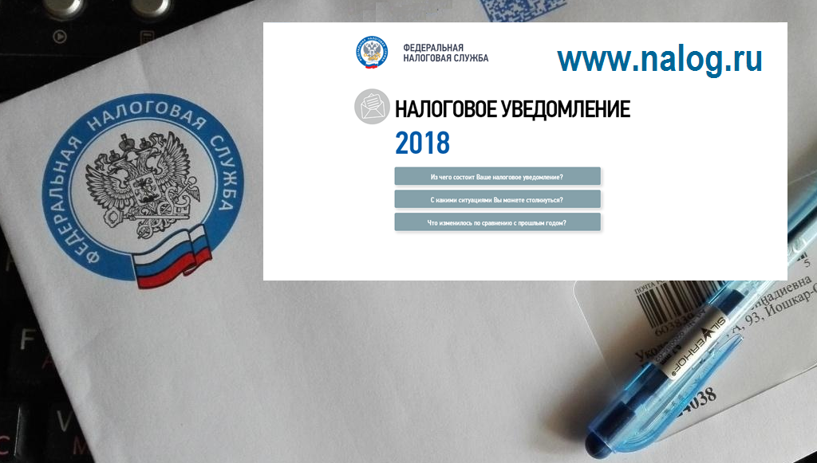

Налоговое уведомление - это официальный документ, в котором указываются данные по нескольким подлежащим уплате налогам - по налогу на имущество, земельному налогу и транспортному налогу. В этом году впервые в налоговое уведомление включен налог на доходы физических лиц за 2016-2017 годы, применяемый для доходов, по которым не был удержан НДФЛ налоговым агентом.
Налоговое уведомление на бумажном носителе направляется заказным письмом по актуальному адресу налогоплательщика не позднее 30 рабочих дней до наступления срока уплаты налогов или в электронном виде выгружается в «Личный кабинет налогоплательщика для физических лиц». В этом году срок уплаты налогов физлицами по налоговым уведомлениям за 217 год – не позднее 3 декабря 2018 года.
Основными (типовыми) причинами неполучения налоговых уведомлений являются следующие:
- уведомление ещё не сформировано и не направлено налогоплательщику;
- уведомление не доставлено почтой;
- сумма налогов в уведомлении меньше 100 рублей;
- налоги не начисляются в связи с наличием льготы, применением налогового вычета и иными основаниями, о которых можно узнать в налоговой инспекции.
Если Вы не получили или утратили налоговое уведомление – восстановить его Вы можете в любой налоговой инспекции.
Обращаем внимание, что налогоплательщикам, зарегистрированным в «Личном кабинете налогоплательщика для физических лиц», налоговое уведомление на уплату имущественных налогов размещается в указанном электронном сервисе и по почте не направляется. Исключение составляют налогоплательщики, представившие в налоговые органы уведомления о необходимости получения документов на бумажном носителе. Указанным налогоплательщикам налоговые уведомления будут направлены как на бумажном носителе, так и размещены в Личном кабинете.
При исчислении налога на имущество применяются вычеты в отношении следующих объектов налогообложения:
- комнаты -налоговая база уменьшается на величину кадастровой стоимости 10 кв.м общей площади комнаты;
- квартиры - налоговая база уменьшается на величину кадастровой стоимости 20 кв.м общей площади квартиры;
- жилого дома - налоговая база уменьшается на величину кадастровой стоимости 50 кв.м общей площади жилого дома;
- единого недвижимого комплекса в состав которого входит хотя бы один жилой дом – налоговая база уменьшается на один миллион рублей.
Налоговые вычеты применяются на один объект по каждому виду объектов налогообложения без заявления налогоплательщика на основании имеющейся у налогового органа информации.
При расчете земельного налога, начиная с налогового периода 2017 года, установлен налоговый вычет, уменьшающий налог на величину кадастровой стоимости шести соток по одному земельному участку. Вычет применяется для владельцев участков - пенсионеров и приравненных к ним лиц, инвалидов I и II групп, инвалидов с детства, ветеранов ВОВ и других лиц, указанных в п. 5 ст. 391 Налогового кодекса РФ. Так, если площадь земельного участка составляет не более 600 кв.м – земельный налог взыматься не будет, а если площадь земельного участка превышает 600 кв.м – земельный налог будет рассчитан за оставшуюся площадь.
Подробнее с информацией о налоговом уведомлении можно ознакомиться на промо-странице интернет-сайта налоговой службы «Налоговое уведомление 2018».

